¿Qué estamos discutiendo?

Desde mi punto de vista, mi declaración inicial es…
Sombreros y Descripciones
(Sombrero blanco) | Sombrero de Detective  - Pregunta  - Analiza  - ¿Qué información se necesita?  - ¿Qué datos conocemos? | 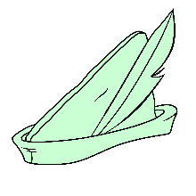  (Sombrero verde) | Sombrero Creativo  - Piensa con originalidad  - Imagina  - ¿Qué nuevas ideas tenemos?  - ¿Qué soluciones creativas existen? | 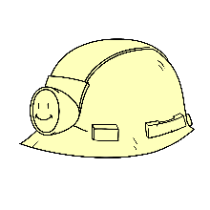  (Sombrero amarillo) | Sombrero Optimista  - Encuentra el valor  - Considera las ventajas de las ideas  - ¿Por qué es útil esta idea?  - ¿Cómo se puede beneficiarse de la idea?
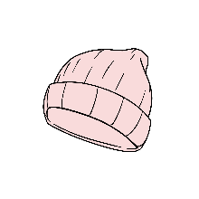  (Sombrero rojo) | Sombrero Pensativo  - Piensa con el corazón  - Comparte sus instintos y corazonadas  - ¿Cómo me siento al respecto?  - ¿Cómo puede hacer sentir a los demás nuestra decisión? | 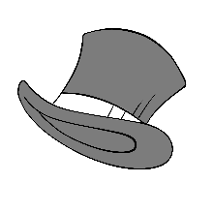  (Sombrero negro) | Sombrero Prudente  - Hace de abogados del diablo  - Identifica posibles riesgos/preocupa-ciónes/desventajas  - ¿Qué dificultades pueden surgir?  - ¿Realmente va a funcionar? | 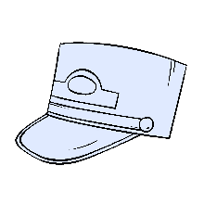  (Sombrero azul) | Sombrero Conductor  - Escucha  - Resume  - ¿Cómo nos mantenemos en buen camino?  - ¿Cómo nos acerca esto a nuestro objetivo?
Adaptado de deBono, E. (1999). Six thinking hats. Back Bay Books.

